creación de gráficas de barras
Sigue las siguientes instrucciones para completar tus gráficas de barras.
- Haz una gráfica de barras dobles en forma horizontal para mostrar los costos de producción fijos y variables. Ponle un título a tu gráfica.
______________________
Costos de producción del 6/22 al 11/22
Costos | Junio | Julio | Agosto | Septiembre | Octubre | Noviembre
Fijos | $3,000 | $3,000 | $3,000 | $3,000 | $3,000 | $3,000
Variables | $10,000 | $8,000 | $15,000 | $25,000 | $10,000 | $20,000
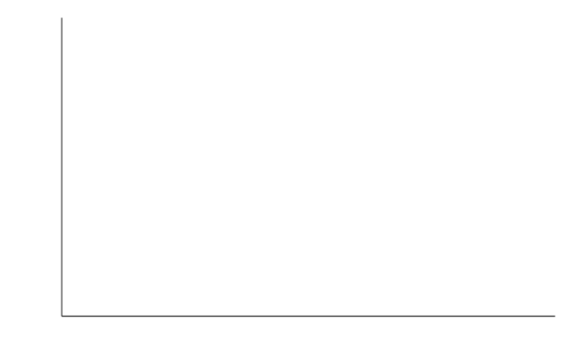

- Haz una gráfica de barras dobles en forma vertical para mostrar los costos de producción fijos y variables. Ponle un título a tu gráfica.
___________________
Costos de producción del 23/01 al 23/06
Costos | Enero | Febrero | Marzo | Abril | Mayo | Junio
Fijos | $4,000 | $4,000 | $4,000 | $4,000 | $4,000 | $4,000
Variables | $7,000 | $10,000 | $8,000 | $14,000 | $12,000 | $20,000

